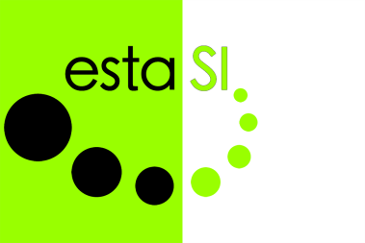

**Cursus Sensorische Informatieverwerking voor paramedici**

Voorafgaand aan de cursus wordt de cursist geacht leerdoelen schriftelijk op te stellen, om deze aan het begin van de cursus toe te lichten.

**Programma en opdrachten:**

**BLOK 1**

Inhoud:

Kennis maken, opzet cursus.

Normale ontwikkeling van de Sensorische Informatieverwerking

Alertheidregulatie

Oog- hand coördinatie

Evenwicht

De SI in relatie met spraak, taal en spel

Het maken van een Video opdracht

**BLOK 2**

Inhoud:

Presentatie video opdracht

Abnormale ontwikkeling Sensorische Informatieverwerking

Theorie Regulatie/ Co- regulatie, Alertheid + Alertheidsprogramma: “How does your engine run”

Praktijk oefeningen

**BLOK 3**

Inhoud:

Kennismaking met producten die gebruikt kunnen worden tijdens behandeling en advisering.

Anamnese

Onderzoek/ analyse:Dmv. video analyses, de Motor Observations en de behandelde vragenlijsten worden de symptomen geïnventariseerd, geanalyseerd en vervolgens gerelateerd aan de hulpvraag van kind/ ouders.

Met de verkregen informatie vanuit het onderzoek/ analyse wordt een vertaalslag gemaakt naar het therapeutisch(be)handelen en advisering.

Video analyse van een kind uit praktijk docent.

Bespreken diverse vragenlijsten

Theorie spraak- en taal problemenin relatie tot sensorische Informatie verwerkingsproblemen.

Boeken bespreken op het gebied van de sensorische informatieverwerking.

Maken van de Eind opdracht + schrijven van een behandelplan

**BLOK 4**

Inhoud:

Bespreken ingeleverde behandelplannen

Borstel druk technieken

Behandelen ( incl. praktijkles in praktijk docent)

Omzetten van onderzoek naar behandelen

Theorie afwijkende ontwikkeling oog- handfunctie omzetten naar behandelen met praktische oefenvormen.

**BLOK 5**

Inhoud:

Presentaties van eind opdrachten

Verslaglegging

Specifieke problemen: mond gebied, automutilatie, slaapproblemen, rode vlaggen, evt. aangevuld met vragen van cursisten.

Terugkoppeling leerdoelen

Enquêtes KNGF en EstaSI

*Op de laatste vrijdag van Blok 5 sluiten we tussen 16.00 en 17.00 uur af met een borrel en een hapje.*

Tijden Cursusdag: 9.30 – 16.00 uur

Lunchpauze: 12.30 – 13.15 uur

Koffie/ theepauze: 10.50 – 11.00 uur

14.50 – 15.00 uur

Netto cursustijd per dag: 5 uur en 25 minuten

Docenten: Cor Reusen en Esther Fleurbaay